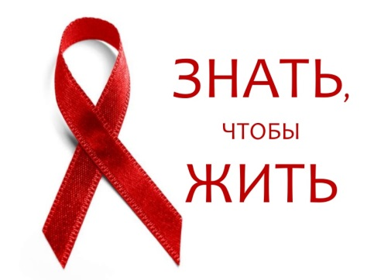
ДОЛЖЕН ЗНАТЬ!
- За 2018 год в России выявлено 101 345 новых ВИЧ-инфицированных.
- По темпам роста ВИЧ Россия занимает 4-е место в мире после ЮАР, Нигерии и Мозамбика. В Европе Россия занимает 1-ое место по заболеваемости ВИЧ-инфекцией.
- Свердловская область вошла в тройку лидеров с высокой пораженностью ВИЧ-инфекцией в 2018 году
- В России ВИЧ-инфекция традиционно наиболее активно распространяется в среде наркоманов. А дальше запущен снежный ком — от наркозависимых эпидемия начинает распространяться половым путем. В последнее время доля россиян, заболевших ВИЧ таким образом, переваливает за половину.
- Чтобы хотя бы сократить темпы развития эпидемии и остаться здоровым прежде всего необходимо убедиться что ты знаешь об этой инфекции?
- С 13 по 19 мая 2019 года пройдет Всероссийская информационная акция «Должен знать!».
- Каждый человек должен знать всё о неизлечимом, смертельном недуге, «чуме нашего века», уметь защитить себя и близких от этого заболевания.
- Пройди онлайн анкетирование по профилактике ВИЧ-инфекции и ассоциированных с ней заболеваний в молодежной среде «Должен знать!». Для этого необходимо пройти по ссылке https://onlinetestpad.com/ewtad2ijf2ykm
ЗНАЙ, ЧТОБЫ ЖИТЬ!
#тыдолжензнать #должензнать #знатьчтобыжить #СТОПВИЧСПИД

